各位家长好：
今天我们的队长是当场现抽的徐麦琪和邢雨恩。
首先我们进行了听写。邢雨恩队平均分11.5 : 10.2一分获胜。特别表扬王骏豪20/19，周涵睿20/19，刘胤修19/19，闫博文18/19，徐麦琪17/19，其他同学请继续加油！认读词卡环节全队PK俩队非常惊险的27:27打成平手。同声母组词，邢雨恩队全体都积极举手组词，徐麦琪队略微落后，虽然队长以一己之力力挽狂澜但最终还是13:15不敌对手。最终各项环节总分邢雨恩队获胜！
下学期第一周的队长将是苏悦晨和罗轶诗，请两位队长做好准备！
今天我们学习了新课《捉鱼》。首先我们讲解了钓鱼和捉鱼的区别，也有同学说看到过别人用渔网捕鱼。接着有同学讲了自己钓小龙虾的经历，以及需要准备什么工具，在什么样的地方。然后我们学习了新课的生字，词汇，听读了课文并回答相关问题。随后我们一边按照课文描述捉鱼的小溪是什么样子的，作者捉鱼的步骤和方法，一边画了示意图，更好的方便同学们的理解。
今天学习的第二部分是一个菜单，我们学习了课本菜单上的一些菜名，然后给同学们留了一份寒假作业 – 开一个自己的餐馆，为自己的餐馆取一个名字，设计一份中文菜单。可以是中餐馆，也可以是西餐馆，菜单要有前菜/肉类/海鲜/主食/点心/饮料等分类，每个分类下面至少二三种食物，下学期开学的时候提交实体菜单。课堂里给同学们详细讲解了这份作业的要求，也给大家展示了前二年马四同学做的一些菜单，如果还有问题的可以在班级群或私信问我。
今天是本学期的最后一堂课，很高兴和孩子们一起从炎夏走到寒冬，为了对孩子们一学期的努力表示奖励，我们也发放了小奖品，还和12月生日的同学一起分享了小蛋糕。也非常感谢所有家长这学期对我教学工作的配合与支持！祝所有的家庭圣诞/新年愉快，我们下学期1月11日校园再相见！
以下是今天的回家作业：
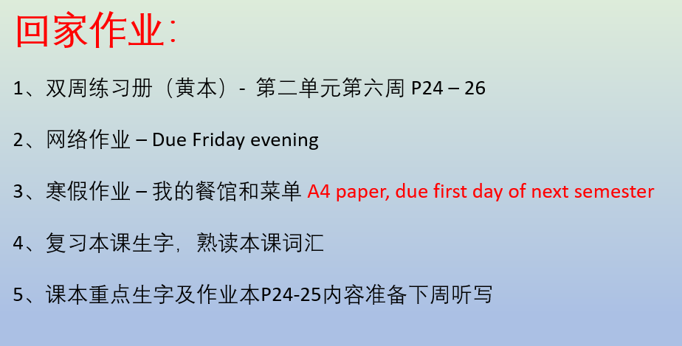
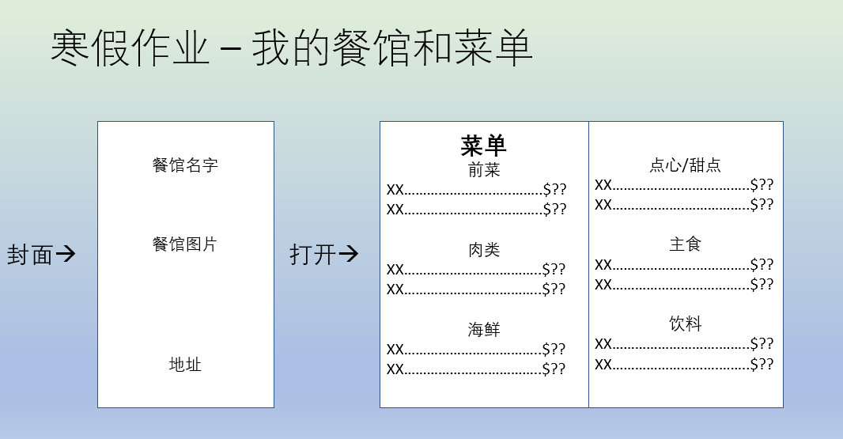

本学年马立平网络教室code – N1WSA
本学年Google Classroom code – 6xg27sg
小管家班级口令 - 21084210
请家长们帮助学生加入，谢谢您的支持与配合。如有任何问题，请随时在班级群、微信私信或邮件与我联络。

